“PERPUSTAKAAN DIGITAL DI ERA INFORMASI GLOBAL"
oleh:
Rhiza S. Sadjad
e-mail: rhiza@unhas.ac.id URL: http://www.unhas.ac.id/~rhiza/

“Over the last few hundred years, librarians have become skilled at finding the good stuff, organizing it, and making it easier for people to find and use. Librarians also fight for important ideas like freedom of expression and thought, equality of access to information, and literacy.”

PENGANTAR

Adik bungsu saya Roza termasuk salah seorang dari lebih seratus ribu korban bencana gempa bumi dan tsunami yang melanda negara-negara Asia Tenggara dan Selatan akhir tahun 2004 yang lalu. Jenazahnya ditemukan di dekat rumah kediamannya di kota Banda Aceh. Adik saya semasa hidupnya bekerja sebagai dosen di Jurusan Matematika FMIPA Universitas Syiah Kuala Banda Aceh. Dia alumnae dari Oregon State University (OSU) di Corvallis, OR Amerika Serikat. Sehari setelah jenazahnya dipastikan ditemukan, saya segera mencari kontak ke almamater adik saya melalui Internet. Pertama saya meng-klik http://www.oregonstate.edu/, yaitu homepage OSU.
Dari homepage OSU, saya klik kata “Library” sehingga tampillah di layar satu halaman yang menampilkan menu untuk memanfaatkan perpustakaan OSU (lihat Gambar 1). Saya memilih untuk meng-klik “OSU Libraries Catalog”, sehingga diperoleh tampilan seperti suatu “search engine” (mesin pelacak data). Saya memilih penelusuran dengan menggunakan nama pengarang (Author) sehingga tampillah di layar semacam form isian. Dalam tempat yang disediakan, saya ketikkan nama adik saya, kemudian saya klik tombol “Search”. Beberapa detik kemudian, sudah tampil di layar informasi tentang disertasi adik saya sebagaimana yang terlihat berikut ini pada Gambar 2.
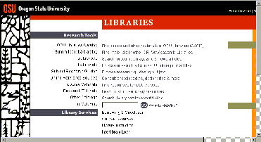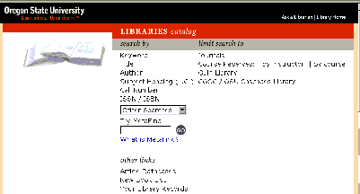
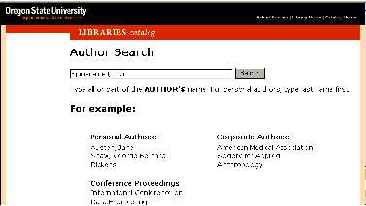
Gambar 1
Tampilan OSU Library-on-line

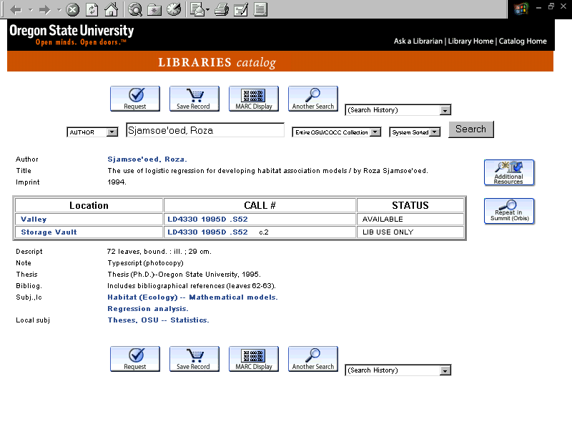

Gambar 2
Hasil Pelacakan di Perpustakaan OSU

Dari tampilan hasil penelusuran di atas, saya mendapat informasi bahwa adik saya Roza menyelesaikan disertasi Ph.D.-nya di Jurusan Statistik pada tahun 1994. Selanjutnya saya mencari homepage Jurusan Statistik, menghubungi Ketua Jurusan dan mantan advisor adik saya untuk menyampaikan berita sedih tentang wafatnya adik saya. Tentu saja mereka semua sangat terkejut dan menyatakan turut berbela-sungkawa ………………..

ERA INFORMASI GLOBAL

Banyak pakar menyepakati bahwa kehidupan manusia di muka bumi saat ini tengah berada dalam peralihan dari era industri ke era pasca-industri (post-industrial). Jika pada era industri, energi merupakan issue sentral, maka pada era pasca-industri, informasi merupakan issue sentral. Sebagaimana energi dipindahkan dari satu tempat ke tempat lain menggunakan sistem transportasi, maka pertukaran informasi dilakukan melalui sistem komunikasi. Jika peristiwa jatuhnya bom atom (yang merupakan rekayasa energi yang canggih pada masanya) di Hiroshima dan Nagasaki pada tahun 1945 merupakan peristiwa bersejarah yang menandai era industri, maka boleh dikatakan bahwa peristiwa WTC 911 tahun 2001 (yang sarat dengan rekayasa teknologi informasi) merupakan “pertanda jaman” dari era pasca-industri yang sering disebut juga sebagai era informasi (lihat Tabel 1).

Tabel 1 Berbagai Pertanda Jaman

Era Peradaban | Issue Sentral | Peristiwa Dahsyat
PERTANIAN | LAHAN TANAM | REVOLUSI SOSIAL dan KEMERDEKAAN
INDUSTRI | ENERGI | HIROSHIMA NAGASAKI
INFORMASI | INFORMASI | WTC 911

Dalam peristiwa WTC 911 dua tahun lalu itu kita menyaksikan bagaimana pesawat-pesawat dari penerbangan sipil komersial telah di-rekayasa dengan teknologi informasi dan komunikasi (Information and Communication Technology, ICT) yang sangat canggih menjadi peluru-peluru kendali yang secara akurat telah menghancurkan beberapa sasaran penting di Amerika Serikat, yang belum pernah sebelumnya tersentuh oleh serangan musuh dalam berbagai peperangan yang melibatkan Amerika Serikat.

BIDANG INFORMASI
BIDANG JASA
47 %

BIDANG INDUSTRI
29 %
BIDANG PERTANIAN
22 %
2 %
1800-  1820 | 1820-  1840 | 1840-  1860 | 1860-  1880 | 1880-  1900 | 1900-  1920 | 1920-  1940 | 1940-  1960 | 1960-  1980

Gambar 3
Perubahan komposisi angkatan kerja di Amerika Serikat 1800-1980
(Sumber: Everett M. Rogers, [1986], “Communication Technology”, hal. 11)

Claude Shannon adalah seorang peneliti di Laboratorium Bell yang pada tahun 1948 berhasil menurunkan secara matematis Teori Informasi (Information Theory). Risalah berjudul “Mathematical Theory of Communication” setebal 55 (limapuluh lima) halaman yang ditulis oleh Shannon telah membuka jalan ke era informasi. Seorang pakar ilmu komunikasi bernama Everett M. Rogers menyebut Claude Shannon dan juga Norbert Wiener (bapak Cybernetics) dalam bukunya sebagai “the engineers of communication”. Rogers juga yang dalam buku yang sama men-definisikan masyarakat informasi sebagai masyarakat yang sebagian besar warganya bekerja sebagai pekerja informasi, yang memperoleh nafkahnya dari mem-produksi, mengolah, menyebarkan informasi dan mem-produksi teknologi informasi. Dengan mengambil pengalaman Amerika Serikat yang sejarah komposisi tenaga kerjanya dapat dilihat pada Gambar 3, Rogers menggolongkan para peneliti, guru, dosen, manajer, sekretaris, wartawan, reporter, teknisi komputer, semua dalam kategori pekerja informasi yang diramalkan kelak akan memiliki peran dominan dan strategis dalam pembentukan masyarakat informasi. Sebagaimana diungkapkan dalam kutipan pada awal makalah ini, pustakawan (librarian) tentu saja jelas tergolong dalam pekerja informasi yang sangat penting peranannya, karena salah satu aplikasi ICT yang amat penting dalam era informasi global ini adalah Perpustakaan Digital (Digital Library)

PERPUSTAKAAN DIGITAL

Perpustakaan Digital atau Digital Library adalah aplikasi ICT dalam bidang perpustakaan yang menurut Dr. Onno W. Poerbo, pakar ICT yang pernah menjabat sebagai Kepala Perpustakaan Pusat ITB, intinya meliputi antara lain: Teknologi Multimedia, Real Time Computing, lKnowledge Systems, Advanced Telecommunications & Networking, Human Interface dan Systems & Modelling. Hal ini menunjukkan bahwa sebagai suatu aplikasi ICT pengembangan dan pengelolaan sistem perpustakaan digital memerlukan dukungan sarana-prasarana – hardaware mau pun software – dan dukungan Sumber Daya Manusia (SDM) yang handal, menguasai baik Ilmu Perpustakaan sebagai basis profesinya mau pun ICT sebagai pengetahuan dan ketrampilan pendukung.

Dukungan sarana-prasarana umumnya lebih mudah diperoleh. Kendala utamanya biasanya hanya masalah anggaran. Jika anggaran pengadaan tersedia, maka sarana-prasarana dapat diperoleh. Ketersediaan anggaran biasanya bergantung pada ada atau tidaknya perhatian dari yang berwenang mengatur anggaran tersebut. Perhatian dari yang berwenang mengatur anggaran bisa diperoleh dengan proposal kegiatan yang baik, atau dengan cara-cara lain.

Mempersiapkan SDM jauh lebih sulit daripada menyediakan sarana-prasarana. Umumnya persiapan SDM erat kaitannya dengan pendidikan dan pelatihan. Hal ini amat erat kaitannya dengan pengembangan kurikulum, ketersediaan tenaga pengajar dan pelatih, proses belajar-mengajar, serta sarana-prasarana pendidikan dan pelatihan. Kurikulum pendidikan tinggi biasanya dipertahankan tetap selama 5 (lima) tahun, sebab jika kurikulum terlalu sering diubah-ubah juga akan mengakibatkan ketidak-stabilan penyelenggaraan proses belajar-mengajar. Sementara itu, ketersediaan tenaga pengajar di perguruan tinggi negeri biasanya terkait dengan ketersediaan formasi Pegawai Negeri Sipil (PNS) dan proses penerimaan PNS itu sendiri, yang juga sangat tergantung kepada keputusan yang diambil oleh para pemegang kebijakan.

Ada baiknya disimak saran Dr. Onno W. Poerbo mengenai langkah-langkah yang harus ditempuh untuk mempersiapkan digitalisasi perpustakaan. Beliau antara lain menulis sebagai berikut:
Beberapa issue sederhana yang mudah-mudahan nantinya dapat mengarah pada pengembangan jaringan antar perpustakaan di Indonesia, adapun issue teknis tersebut adalah:

- Pembuatan database perperpustakaan berdasarkan ISIS ke Web.
- Pengkaitan Web antar perpustakaan.
- Bantuan perpustakaan yang sudah ada di Internet bagi yang belum ada di Internet.
- Automatisasi proses silang-layan.
- Penggunaan Electronics Data Interchange (EDI) dalam silang layan.

Jadi inti digitalisasi diawali dengan pembangunan pangkalan data elektronik (electronic database). Pangkalan data sendiri merupakan basis dari Ilmu Perpustakaan. Suatu kumpulan buku dan bacaan lainnya hanya menjadi perpustakaan apabila di-katalogisasi Sedangkan katalogisasi pada dasarnya adalah suatu sistem pangkalan data. Sudah banyak tersedia berbagai perangkat lunak yang bisa digunakan untuk membuat katalogisasi elektronik perpustakaan, beberapa di antaranya malah dapat diperoleh secara gratis.

Setelah sistem pangkalan data elektronik dibangun, maka tahap berikutnya adalah membuatnya dapat di-akses oleh komputer lain melalui jaringan komputer. Untuk ini pangkalan data yang sudah ada kemudian dihubungkan dengan server yang terhubung ke jaringan. Perangkat lunak yang mendukung aksesibilitas pangkalan data melalui jaringan pun sudah banyak tersedia. Langkah berikutnya adalah menyediakan sarana dan prasarana untuk aksesibilitas ke Internet, sebagaimana yang digambarkan pada Gambar 4.

Tujuan akhir dari langkah-langkah digitalisasi perpustakaan adalah pengembangan suatu sistem silang-layan (cross-referencing) otomatis antar perpustakaan melalui suatu sistem Electronic Data Interchange (EDI). Dengan sistem silang-layan otomatis yang meliputi seluruh perpustakaan yang ada di dunia, maka seorang peneliti atau siapa pun yang memerlukan informasi kepustakaan akan dapat memperoleh apa yang ingin diketahuinya dari perpustakaan mana pun di dunia tanpa secara fisik harus berkunjung ke perpustakaan tersebut. Jadi seolah-olah kita hanya menghadapi satu perpustakaan maya (virtual library) yang besar …….

Gambar 4
Langkah Awal Digitalisasi Perpustakaan
(Disalin dari: Poerbo, Onno W., [1999], ““Perpustakaan dan Teknologi Informasi/Internet”)

Sesuatu yang besar, langkah-langkah yang panjang, selalu dimulai dari langkah-langkah awal yang kecil. Di Universitas Hasanuddin, misalnya, selain perpustakaan pusat, di setiap jurusan – bahkan setiap laboratorium – ada koleksi kepustakaan yang lumayan, meliputi misalnya skripsi mahasiswa, hasil-hasil penelitian, bahkan buku-buku ajar yang langka. Dengan konsep sistem silang-layang digital, seorang pencari informasi seharusnya dapat mencari informasi yang diinginkannya tanpa harus berkeliling kampus memasuki setiap perpustakaan yang ada. Dengan maraknya kejahatan “plagiarisme”, sekarang ini masih sangat sulit sekali menjaga agar suatu skripsi atau thesis atau bahkan disertasi dari satu tempat tidak di-copy lalu dimanfaatkan di tempat lain. Dengan digitalisasi perpustakaan maka sistem silang-layang akan dapat mengurangi terjadinya kejahatan “plagiarisme” ini.

PENUTUP

Sebagai penutup, kembali saya kutipkan pesan Dr. Onno W. Poerbo dalam presentasinya:
Minimal Dibutuhkan: PC/Komputer (Windows), Modem, Telepon, Langganan ISP,Teman sebanyak mungkin, SDM yang kreatif & ulet.

Dan pada akhirnya beliau Dr. Onno W. Poerbo berpesan:
ISIS Data dapat dengan mudah dimasukkan ke Internet. Silang Layan dapat dengan mudah dilakukan melalui E-mail. Diskusi para pustakawan dapat dengan mudah melalui (mailing-list) pustakawan@itb.ac.id.
Kuncinya:
–Sumber Daya Manusia

Benar sekali, saya ulangi sebagai penutup: kuncinya adalah Sumber Daya Manusia !!!

Makassar, 15 Januari 2005

Biodata singkat: Rhiza S. Sadjad, lahir di Bogor tahun 1957, menyelesaikan pendidikan dasar dan menengah di Bogor, kemudian melanjutkan ke ITB Bandung pada tahun 1975. Menyelesaikan program pendidikan S-1 di ITB dan meraih gelar Ir. (Sarjana Teknik) di Jurusan Teknik Elektro tahun 1981. Sampai tahun 1983 mengajar di Fakultas Teknik Elektro Universitas Kristen Satya Wacana di Salatiga, kemudian pindah ke Makassar dan mengajar di Jurusan Teknik Elektro Fakultas Teknik Universitas Hasanuddin sampai sekarang. Pada tahun 1987 melanjutkan studi ke Amerika Serikat, menyelesaikan program pendidikan S-2 dan S-3 dengan meraih gelar M.S.E.E (1989) dan Ph.D. (1994) dalam bidang keahlian Automatic Control Systems dari University of Wisconsin-Madison. Saat ini, selain mengajar di Program Sarjana dan Program Pasca Sarjana Fakultas Teknik dan FISIPOL (Program Studi Ilmu Komunikasi) Universitas Hasanuddin-Makassar, juga menjabat sebagai Kepala Laboratorium Sistem Kendali dan Instrumentasi di Jurusan Teknik Elektro Fakultas Teknik.

Makalah untuk disampaikan pada “Seminar Sehari Digital Library di Era Global”, HMJ Ilmu Perpustakaan FISIP Universitas Hasanyddin , GPI UNHAS Makassar, 17 Januari 2005.
Lektor pada Jurusan Teknik Elektro Fakultas Teknik Universitas Hasanuddin, Makassar.
Dikutip dari slide presentasi “Perpustakaan & Internet/Teknologi Informasi”, [1999], oleh Dr. Onno W. Poerbo, (mantan) Kepala Perpustakaan Pusat ITB.
Sumber: artikel yang di-down-load dari suatu web-site di Internet pada tahun 1998, yang berjudul “Bell Labs celebrates 50 years of Information Theory, An Overview of Information Theory”
Rogers, Everett M., [1986], “Communication Technology”, The Free Press, New York, NY, hal. 32
Rogers, [1986], loc.cit., hal. 10
Sumber: slide presentasi “Perpustakaan & Internet/Teknologi Informasi”, [1999], oleh Dr. Onno W. Poerbo, (mantan) Kepala Perpustakaan Pusat ITB
Poerbo, Onno W., [1999], ““Perpustakaan dan Teknologi Informasi/Internet”
Dikutip dari slide presentasi “Perpustakaan & Internet/Teknologi Informasi”, [1999], oleh Dr. Onno W. Poerbo, (mantan) Kepala Perpustakaan Pusat ITB.
Dikutip dari slide presentasi “Perpustakaan & Internet/Teknologi Informasi”, [1999], oleh Dr. Onno W. Poerbo, (mantan) Kepala Perpustakaan Pusat ITB.

